Октябрь 2021 г

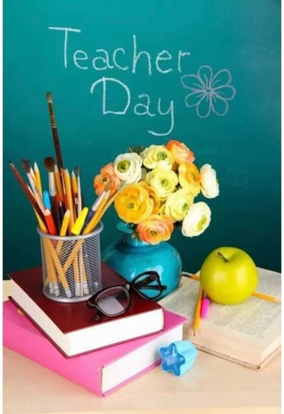
5 октября по всей стране учащиеся поздравляли своих учителей. Наши учащиеся не исключение – они поздравили своих педагогов с днем Учителя, а так же показали праздничные номера, специально подготовленные к этому празднику.
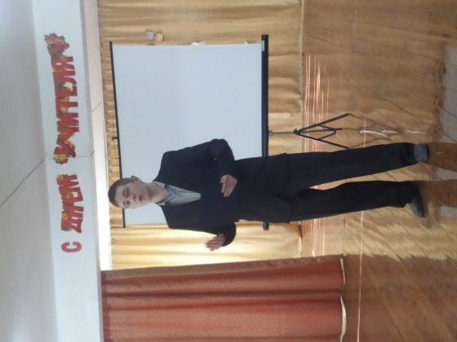
Пускай в осенний день прохладный
Вам станет на душе тепло
От поздравлений и объятий
Своих родных учеников.

6 октября школу посетили сотрудники пожарной безопасности. Они провели "Урок безопасности" с детьми. Рассказали о правилах поведения при возникновении пожара, правила пользования бытовой техники и горючими веществами. Учащиеся с удовольствием примерили на себя профессию пожарного.
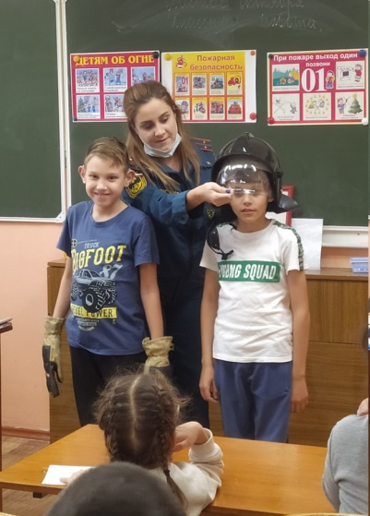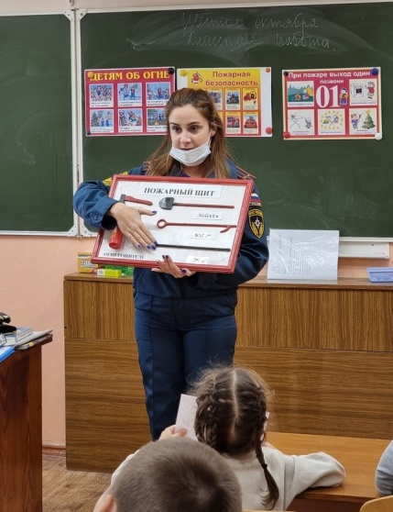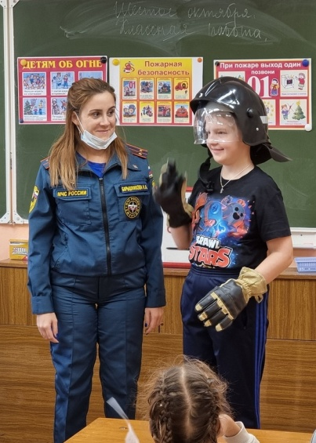
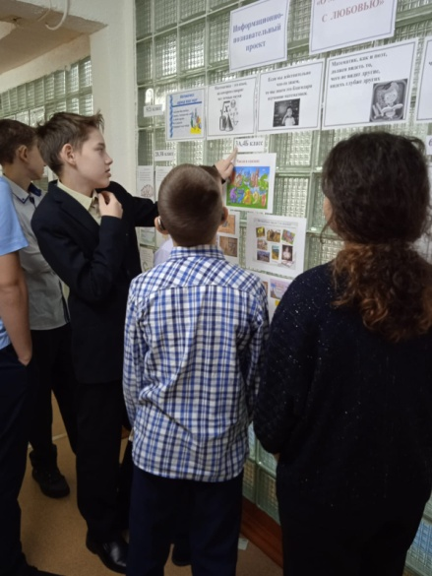
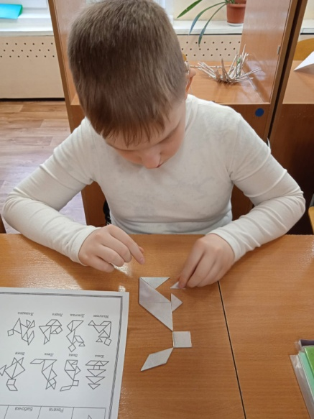
С 25 октября по 29 октября 2021г. в школе прошла традиционная «Неделя математики».
Основной темой стал информационно-познавательный проект «О математике с любовью».
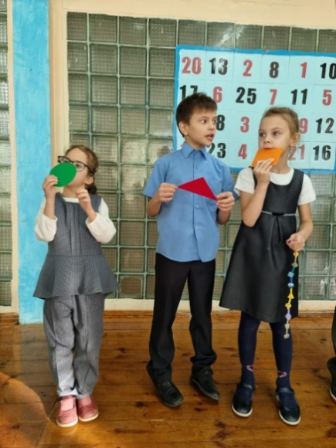
В рамках проекта каждый класс работал по своему направлению.

I место заняли - Зимкин Даниил, Эрдман Элеонора.
II место - Максакова Анастасия, Ульянов Алексей
III место-Брехова Ксения, Устинов Арсений.

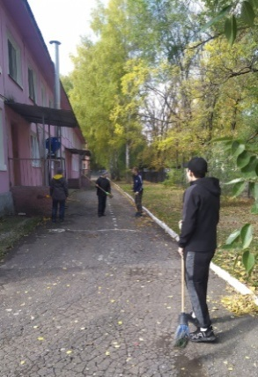
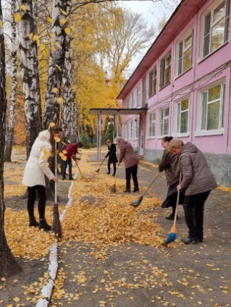
В течении всего октября ребята активно участвовали в уборке территории школы. Никто не остался в стороне.
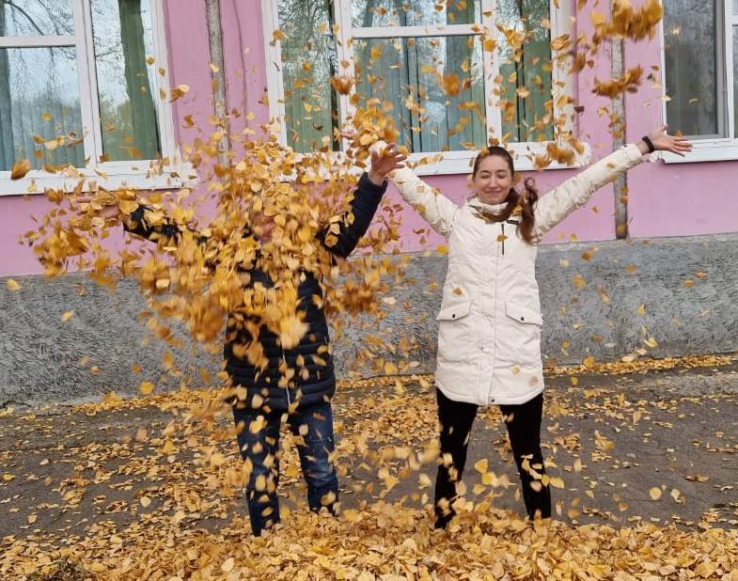
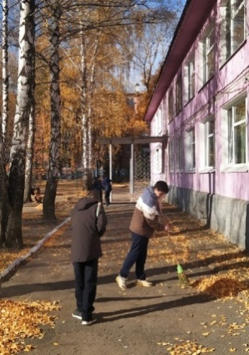
С 11 по 17 октября учащиеся школы находились на каникулах, в это время наши педагоги тоже не оставили территорию школы без внимания.

Выпуск подготовила Андреюк И.В.

